КРАСНОЯРСКИЙ КРАЙ

ГОРОДСКОЙ ОКРУГ ГОРОД БОРОДИНО КРАСНОЯРСКОГО КРАЯ

АДМИНИСТРАЦИЯ ГОРОДА БОРОДИНО

ПОСТАНОВЛЕНИЕ

13.12.2021 г. Бородино № 739

Об утверждении Правил установки и эксплуатации рекламных конструкций на территории города Бородино

В соответствии со статьей 19 Федерального закона от 13.03.2006 № 38-ФЗ «О рекламе», статьей 16 Федерального закона от 06.10.2003 № 131-ФЗ «Об общих принципах организации местного самоуправления в Российской Федерации», Приказом министерства строительства Красноярского края от 30.09.2020 № 292-о, Приказом министерства строительства Красноярского края от 30.06.2021 № 318-о, Устава города Бородино, ПОСТАНОВЛЯЮ:
1. Утвердить Правила установки и эксплуатации рекламных конструкций на территории города Бородино, согласно приложению к настоящему постановлению.
2. Опубликовать настоящее постановление в газете «Бородинский вестник» и разместить на официальном сайте городского округа города Бородино.
3. Контроль за исполнением постановления оставляю за собой.
4. Настоящее постановление вступает в силу со дня, следующего за днем его официального опубликования.

Глава города Бородино А.Ф. Веретенников

Клименко
45331

Приложение №1
к постановлению Администрации города Бородино от 13.12.2021 № 739

Правила установки и эксплуатации рекламных конструкций
на территории города Бородино

1.1. Правила установки и эксплуатации рекламных конструкций на территории города Бородино (далее - Правила) устанавливают порядок и условия установки и эксплуатации рекламных конструкций на территории города Бородино.
1.2. Наружная реклама на территории города распространяется с соблюдением требований, установленных Федеральным законом от 13.03.2006 № 38-ФЗ «О рекламе» (далее - закон «О рекламе»).

2. Типы и виды рекламных конструкций, допустимых к установке на территории города
2.1. К рекламным конструкциям, допустимым к установке на территории города, относятся:
2.1.1. Указатель городской системы ориентирования 1ого и 2 ого типа - двусторонняя или односторонняя плоскостная рекламная конструкция, устанавливаемая на собственных опорах, опорах наружного освещения, опорах контактной сети, содержащая информацию об уличной системе (названия улиц, проспектов, площадей и т.п.), о местах нахождения организаций, объектах культурного наследия (памятниках истории и культуры) народов Российской Федерации.
2.1.2. Крышные рекламные конструкции – рекламная конструкция, устанавливаемая полностью или частично выше уровня карниза здания, строения, сооружения либо на крыше, состоящая из элементов крепления, несущей части конструкции, рекламная конструкция должна быть исключительно в виде отдельных букв и знаков без использования подложки.
2.1.3. Настенные панно – рекламная конструкция, присоединяемая к поверхности стены здания, строения, сооружения и (или) к их конструктивным элементам с помощью элементов крепления, располагаемая параллельно стене здания, строения, сооружения и (или) их конструктивным элементам, состоящая из элементов крепления к стене, каркаса и информационного поля.
2.1.4. Пилон (сити-формат) – отдельно стоящая на земле рекламная конструкция, состоящая из фундамента, каркаса, информационного поля, опоры.
2.1.5. Пиллары - рекламная конструкция, состоящая из фундамента, каркаса, информационного поля (от одного до трех информационных полей).
2.1.6. Рекламная конструкция в составе остановочного пункта общественного транспорта – металлическая рекламная конструкция, состоящая из каркаса, опоры и фундамента со статической рекламной информацией.
2.1.7. Ситиборды – отдельно стоящая на земле рекламная конструкция, состоящая из фундамента, каркаса, информационного поля, опоры.
2.1.8. Медиафасад – рекламная конструкция в виде светодиодного, гибкого и динамичного видеоэкрана, который устанавливается на Наружной поверхности здания (непосредственно на поверхности фасада здания, строения, сооружения или на металлокаркасе, повторяющем пластику фасада (в случае размещения медиафасада на существующем остеклении здания, строения, сооружения).
2.1.9. Стенды (афиша) – отдельно стоящая рекламная конструкция, состоящая из фундамента, каркаса, информационного поля, опоры.
2.1.10. Строительные сетки – временная рекламная конструкция, выполненная путем нанесения изображения непосредственно на сетку, размещаемую на строительных лесах, ограждающих объекты строительства, выступающих частях фасада на время проведения работ по реконструкции, реставрации, текущему или капитальному ремонту фасадов зданий, строений, сооружений.
2.1.11. Призматрон – отдельно стоящая на земле рекламная конструкция, состоящая из фундамента, каркаса, информационного поля, опоры.
2.1.12. Щиты (билборды) - отдельно стоящая на земле рекламная конструкция, состоящая из фундамента, каркаса, информационного поля, опоры.
2.1.13. Светодиодный (электронный экран) – Рекламная конструкция с использованием светодиодов (световых устройств), предназначенная для размещения и демонстрации рекламы в формате видеоизображения, устанавливаемая на здании, строении, сооружении либо как отдельно стоящая конструкция.

3. Требования к рекламным конструкциям
3.1. Требования к рекламным конструкциям устанавливаются в соответствии с Приложением 1.
3.1.1. Рекламные конструкции должны соответствовать требованиям ГОСТа Р 52044-2003 «Наружная реклама на автомобильных дорогах и территориях городских и сельских поселений. Общие технические требования к средствам наружной рекламы. Правила размещения»;
3.1.2. Дизайн информационного наполнения разрабатывается индивидуально и должен соответствовать требованиям ФЗ №38 «О рекламе»;
3.1.3. Конструктивные элементы рекламой конструкции должны быть окрашены в цвет опор освещения.
3.1.4. Допускается устанавливать рекламные конструкции на фасаде здания в соответствии с паспортом фасада здания.
3.1.5. Для рекламных конструкций, присоединяемых к объекту недвижимости, цвет рекламной конструкции должен соответствовать колористическому решению фасада здания, строения, сооружения и паспорту фасада здания;
3.1.6. При размещении рекламных конструкций на внешних стенах или крышах зданий, строений и сооружений необходимо учитывать техническое состояние элементов несущих конструкций этих объектов, к которым будут крепиться рекламные конструкции;
3.1.7. Рекламные конструкции должны иметь маркировку с указанием названия и номера телефона фирмы рекламораспространителя;
3.1.8. Не допускается деление информационного поля рекламной конструкции на отдельные самостоятельные части для размещения нескольких рекламных сообщений;
3.1.9. Не допускается просвет между рамкой и информационным полем рекламных конструкций, открытые элементы крепления (люверсы, шнуры, пружины);
3.1.10. Технические сети и элементы крепления рекламных конструкций, размещаемых на фасадах зданий, строений должны, размещаться скрытым способом либо располагаться в защитных декоративных коробах, выполненных в цвет участка фасада, на котором они располагаются.
3.1.11. Не допускается установка и эксплуатация рекламных конструкций без размещения на них рекламного сообщения.
3.2. Рекламные конструкции должны соответствовать требованиям, установленным Правилами в целях сохранения внешнего архитектурного облика сложившейся застройки города.
Под внешним архитектурным обликом сложившейся застройки города в Правилах понимаются:
- особенности архитектурных решений фасадов зданий, строений, сооружений, на которых или вблизи которых располагается рекламная конструкция (стилевая и композиционная целостность, цветовое и декоративно-художественное решение, визуальное восприятие, соразмерность, масштабность и пропорциональность, соотношение элементов);
- окружающая градостроительная среда при приоритетном и визуальном восприятии объектов архитектуры и градостроительства, достопримечательностей, панорам, перспектив застройки, а также сложившаяся планировочная структура территории.
3.3. В целях сохранения и улучшения внешнего архитектурного облика сложившейся застройки города осуществляется зонирование территории города на рекламные зоны.
3.4. Не допускается размещение рекламных конструкций:
- на ограждениях лестниц, на ограждениях и иных конструктивных элементах балконов, лоджий зданий, строений, сооружений;
- непосредственно на стены зданий, строений, сооружений без каркаса;
- на имеющих окна, витражи, витрины фасадах зданий, строений, сооружений,
- закрывающих оконные и дверные проемы, витражи, витрины, арки, архитектурные детали и декоративное оформление (отделку) фасадов;
- распространение звуковой рекламы с использованием звукотехнического оборудования, монтируемого и располагаемого на внешних стенах, крышах и иных конструктивных элементах зданий, строений, сооружений;
- на деревьях и иных зеленых насаждениях, а также на клумбах и цветниках;
- на тротуарах, если после их установки ширина прохода для пешеходов и для механизированной уборки составит менее 3 метров;
- не допускается размещение опор рекламных конструкций в границах коридора безопасности;
- на знаке дорожного движения, его опоре или любом ином приспособлении, предназначенном для регулирования дорожного движения;
- не допускается распространение наружной рекламы на объектах культурного наследия, включенных в единый государственный реестр объектов культурного наследия (памятников истории и культуры) народов Российской Федерации, а также на их территориях, за исключением территорий достопримечательных мест;
- в скверах;
- являющихся источниками шума, вибрации, световых, электромагнитных и иных излучений, не соответствующих санитарным нормам и правилам.
3.5. Проектирование, изготовление, установка, эксплуатация и демонтаж рекламных конструкций и их частей должны соответствовать установленным в Российской Федерации требованиям качества и безопасности, предъявляемым к продукции, производственным процессам, эксплуатации и услугам согласно:
а) техническим регламентам и условиям;
б) строительным нормам и правилам (СНиП);
в) правилам устройства электроустановок (ПУЭ);
г) правилам технической эксплуатации электроустановок потребителей (ПТЭЭП);
д) национальным стандартам ГОСТ Р.
3.6. Конструктивные элементы жесткости и крепления (болтовые соединения, элементы опор, технологические косынки и т.п.) рекламных конструкций должны быть закрыты декоративными элементами.
В случаях использования источников света, установленных отдельно от рекламной конструкции, крепления светильников должны быть закрыты декоративными элементами.
3.7. Рекламные конструкции, выполненные в одностороннем варианте, должны иметь декоративно оформленную обратную сторону. В случае отсутствия рекламных материалов поверхность рекламной конструкции должна быть закрыта однотонным баннером светлых тонов.
3.8. Расстояние между рекламными конструкциями в зависимости от территориальной зоны определяется согласно Приложению 2.
3.9. Расстояние между отдельно стоящими рекламными конструкциями, устанавливаемыми на одной стороне автодороги и по одной стороне движения, определяются согласно Приложению 3.
3.10. Отдельно стоящие рекламные конструкции одного типа, установленные вдоль одной улицы, должны быть размещены на одном расстоянии от края проезжей части.
3.11. Владельцы рекламных конструкций обязаны содержать рекламные конструкции в надлежащем состоянии, к которому относится:
- целостность рекламных конструкций;
- отсутствие механических повреждений;
- отсутствие порывов рекламных полотен;
- наличие покрашенного каркаса;
- отсутствие ржавчины и грязи на всех частях и элементах рекламных конструкций;
- отсутствие на всех частях и элементах рекламных конструкций наклеенных объявлений, посторонних надписей, изображений и других информационных сообщений.
3.12. Максимальная длина горизонтально расположенных рекламных конструкций на ограждениях и фасадах зданий, строений, сооружений не должна превышать 6 метров.
4. Порядок и условия установки и эксплуатации рекламных конструкций
4.1. Рекламные конструкции устанавливаются на земельных участках независимо от форм собственности, а также зданиях или ином недвижимом имуществе, находящихся в собственности Красноярского края или муниципальной собственности в соответствии со схемой размещения рекламных конструкций на территории города Бородино.
4.2. Установка и эксплуатация рекламной конструкции допускается при наличии:
- разрешения на установку и эксплуатацию рекламной конструкции;
- договора на установку и эксплуатацию рекламной конструкции, заключенного владельцем рекламной конструкции с собственником земельного участка, здания или иного недвижимого имущества, к которому присоединяется рекламная конструкция, либо с лицом, управомоченным собственником такого имущества, в том числе с арендатором. В случае, если для установки и эксплуатации рекламной конструкции предполагается использовать общее имущество собственников помещений в многоквартирном доме, заключение договора на установку и эксплуатацию рекламной конструкции возможно только при наличии согласия собственников помещений в многоквартирном доме, полученного в порядке, установленном Жилищным кодексом Российской Федерации.
4.3. Порядок организации работы по выдаче разрешений на установку и эксплуатацию рекламных конструкций устанавливается постановлением Администрации города Бородино.
4.4. Порядок организации и проведения аукционов на право заключения договоров на установку и эксплуатацию рекламных конструкций на земельных участках, находящихся в муниципальной собственности, и земельных участках, государственная собственность на которые не разграничена, а также на зданиях, строениях, сооружениях или ином недвижимом имуществе, утверждается постановлением Администрации г. Бородино.
4.5. В случае установки и (или) эксплуатации рекламной конструкции без разрешения, срок действия которого не истек, она подлежит демонтажу в соответствии с законодательством на основании предписания Администрации города Бородино.
4.5.1. Владелец рекламной конструкции обязан осуществить демонтаж рекламной конструкции в течение месяца со дня выдачи предписания Администрацией города Бородино о демонтаже рекламной конструкции, установленной и (или) эксплуатируемой без разрешения, срок действия которого не истек, а также удалить информацию, размещенную на такой рекламной конструкции, в течение трех дней со дня выдачи указанного предписания.
4.5.2. Если в установленный срок владелец рекламной конструкции не выполнил указанную в пункте 4.5.1 Положения обязанность по демонтажу рекламной конструкции или владелец рекламной конструкции неизвестен, Администрация города Бородино выдает предписание о демонтаже рекламной конструкции собственнику или иному законному владельцу недвижимого имущества, к которому присоединена рекламная конструкция, за исключением случая присоединения рекламной конструкции к объекту муниципального имущества или к общему имуществу собственников помещений в многоквартирном доме при отсутствии согласия таких собственников на установку и эксплуатацию рекламной конструкции. Собственник или иной законный владелец недвижимого имущества, к которому присоединена рекламная конструкция, обязан демонтировать рекламную конструкцию в течение месяца со дня выдачи соответствующего предписания. Демонтаж, хранение или в необходимых случаях уничтожение рекламной конструкции осуществляется за счет собственника или иного законного владельца недвижимого имущества, к которому была присоединена рекламная конструкция. По требованию собственника или иного законного владельца данного недвижимого имущества владелец рекламной конструкции обязан возместить этому собственнику или этому законному владельцу необходимые расходы, понесенные в связи с демонтажом, хранением или в необходимых случаях уничтожением рекламной конструкции.
4.5.3. Если в установленный срок собственник или иной законный владелец недвижимого имущества, к которому была присоединена рекламная конструкция, не выполнил указанную в пункте 4.5.1 настоящего Положения обязанность по демонтажу рекламной конструкции либо собственник или иной законный владелец данного недвижимого имущества неизвестен, демонтаж рекламной конструкции, ее хранение или в необходимых случаях уничтожение осуществляется за счет средств местного бюджета. По требованию органа местного самоуправления городского округа владелец рекламной конструкции либо собственник или иной законный владелец недвижимого имущества, к которому была присоединена рекламная конструкция, обязан возместить необходимые расходы, понесенные в связи с демонтажом, хранением или в необходимых случаях уничтожением рекламной конструкции.
4.6. При установке, эксплуатации и после демонтажа рекламных конструкций должно производиться благоустройство мест размещения, в том числе восстановление газонов, асфальтового покрытия, иных элементов благоустройства, за счет владельцев рекламных конструкций.
Смена изображений на рекламных конструкциях, а также их обслуживание должны проводиться без заезда транспортных средств на газоны.
Демонтаж рекламных конструкций должен проводиться вместе с их фундаментом.
4.7. При установке и после демонтажа рекламных конструкций на фасадах зданий, строений, сооружений владельцы рекламных конструкций обязаны устранить причиненные зданию, строению, сооружению повреждения, произвести восстановление целостности фасада и теплосберегающих характеристик стен.

5. Контроль за исполнением Правил
5.1. Контроль за исполнением Правил осуществляют органы государственной власти и Администрация г. Бородино в пределах своих полномочий.

Приложение 1

Требования к рекламным конструкциям

Вид конструкции | Габариты рекламной конструкции, м | Макс. Размер рекламного поля, м | Опора | Фундамент | Остекление | Освещение | Графическое  изображение
Щит (билборд) | внешние габариты рекламной конструкции не более 6,4 х 3,4 метров  Высота опоры 4,5 – 7,0 | 6,0 х 3,0 | высота опоры конструкции измеряется относительно горизонтальной проекции поверхности дорожного покрытия, у которого она установлена | фундамент должен быть заглублен на 15 – 20 см ниже уровня грунта и не должен выступать над уровнем земли более чем на 5 см. Допускается размещение выступающих более чем на 5 см фундаментов опор на тротуаре при наличии бортового камня или дорожных ограждений | не выполняется | внешний или внутренний подсвет
Призматрон | внешние габариты рекламной конструкции не более 6,4 х 3,6 метров  высота опоры 4,5 – 7,0 | 6,0 х 3,0 | высота опоры конструкции измеряется относительно горизонтальной проекции поверхности дорожного покрытия, у которого она установлена | фундамент должен быть заглублен на 15 – 20 см ниже уровня грунта и не должен выступать над уровнем земли более чем на 5 см. Допускается размещение выступающих более чем на 5 см фундаментов опор на тротуаре при наличии бортового камня или дорожных ограждений | не выполняется | внешний подсвет
Ситиборд | внешние габариты рекламной конструкции не более 4,4 х 3,4 метров.  высота опоры 2,5 – 4,0 | 3,7 х 2,7 | высота опоры конструкции измеряется относительно горизонтальной проекции поверхности дорожного покрытия, у которого она установлена | фундамент должен быть заглублен на 15 – 20 см ниже уровня грунта и не должен выступать над уровнем земли более чем на 5 см. Допускается размещение выступающих более чем на 5 см фундаментов опор на тротуаре при наличии бортового камня или дорожных ограждений | не выполняется | внешний или внутренний подсвет
Светодиодный (электронный) экран | Отдельно стоящий
 | внешние габариты рекламной конструкции не более 6,4 х 3,4 метров  Высота опоры 4,5 – 7,0 | 6,0 х 3,0 | высота опоры конструкции измеряется относительно горизонтальной проекции поверхности дорожного покрытия, у которого она установлена | фундамент должен быть заглублен на 15 – 20 см ниже уровня грунта и не должен выступать над уровнем земли более чем на 5 см. Допускается размещение выступающих более чем на 5 см фундаментов опор на тротуаре при наличии бортового камня или дорожных ограждений | в соответствии с проектом рекламной конструкции | в соответствии с проектом рекламной конструкции | 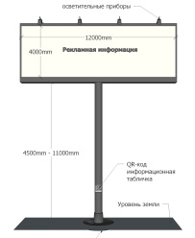
 | Присоединяемый к объекту недвижимости
 | внешние габариты рекламной конструкции разрабатываются индивидуально, в соответствии с паспортом фасада | равен размеру рекламной конструкции |  | не предусмотрен | в соответствии с проектом рекламной конструкции | в соответствии с проектом рекламной конструкции
Медиафасад | внешние габариты рекламной конструкции разрабатываются индивидуально, в соответствии с паспортом фасада | равен размеру рекламной конструкции |  | не предусмотрен | не предусмотрено | не предусмотрено | 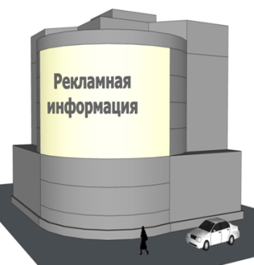
рышная конструкция | размер крышной конструкции определяется с учетом габаритов крыши, высоты здания и несущей способности стен здания, строения, сооружения. Высота конструкций с учетом всех используемых элементов должна быть не более: 1,8 м для 1-3 эт; 3 м для 4-7 эт.; 4 м для 8-12 эт.; 5 м для 13-17 эт.; 6 м для 18 и более этажей | соответствует размеру рекламной конструкции |  | не предусмотрен | в соответствии с проектом рекламной конструкции | внутренний подсвет
Настенное панно | внешние габариты рекламной конструкции разрабатываются индивидуально, в соответствии с паспортом фасада | равен размеру рекламной конструкции |  | не предусмотрен | не предусмотрено | внешний или внутренний подсвет. | 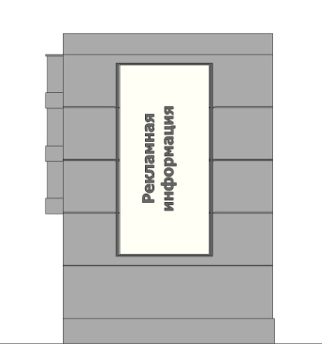
Строительная сетка | соответствует размерам строительных лесов или части фасада с нарушением целостности отделки фасада здания. | не менее 60%  соответствует размерам строительной сетки. |  | не предусмотрен | не предусмотрено | внешний подсвет | 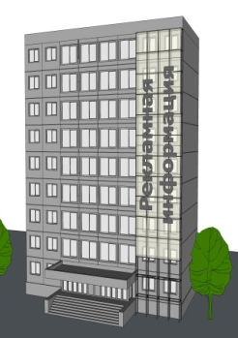
Пилон | внешние габариты рекламной конструкции не более 1,7 х 2,3 метра;  Высота опоры 0,8 – 1,2 | 1,2 х 1,8 | высота опоры конструкции измеряется относительно горизонтальной проекции поверхности дорожного покрытия, у которого она установлена | фундамент должен быть заглублен на 15 – 20 см ниже уровня грунта и не должен выступать над уровнем земли более чем на 5 см. Допускается размещение выступающих более чем на 5 см фундаментов опор на тротуаре при наличии бортового камня или дорожных ограждений | выполняется из антивандального стекла | внутренний подсвет | 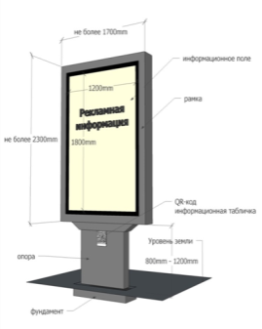
Тумба (Пиллар) | ширина рекламной конструкции не более 2,0 метра  Высота 4,2 – 5,0 | 1,4 х 0,85 х 3,0 |  | фундамент должен быть заглублен на 15 – 20 см ниже уровня грунта и не должен выступать над уровнем земли более чем на 5 см. Допускается размещение выступающих более чем на 5 см фундаментов опор на тротуаре при наличии бортового камня или дорожных ограждений | выполняется из антивандального стекла или поликарбоната. | внутренний подсвет | 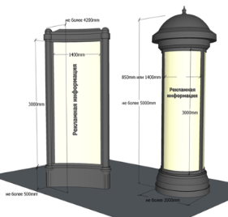  Вид сверху  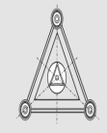  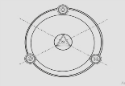
Рекламная конструкция в составе остановочного пункта общественного транспорта | определяются в составе типового остановочного пункта, предусматривающего наличие рекламной конструкции | размер информационного поля на боковой стенке остановочного пункта 1,2 х 1,8 метра, на задней стенке остановочного пункта не более 4,0 х 1,9 |  | фундамент должен быть заглублен на 15 – 20 см ниже уровня грунта и не должен выступать над уровнем земли более чем на 5 см. Допускается размещение выступающих более чем на 5 см фундаментов опор на тротуаре при наличии бортового камня или дорожных ограждений | выполняется из антивандального стекла или поликарбоната. | внутренний подсвет | 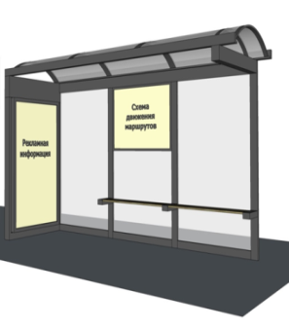
Стенд (афиша) | не более  2,2 х 2,2 | 1,5 х 1,5 | высота опоры конструкции измеряется относительно горизонтальной проекции поверхности дорожного покрытия, у которого она установлена | фундамент должен быть заглублен на 15 – 20 см ниже уровня грунта и не должен выступать над уровнем земли более чем на 5 см. Допускается размещение выступающих более чем на 5 см фундаментов опор на тротуаре при наличии бортового камня или дорожных ограждений | не предусмотрено | не предусмотрено | 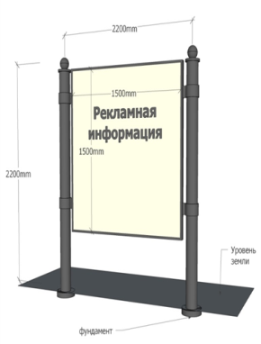
Указатель городской системы ориентирования 1ого и 2 ого типа | Указатель первого типа |  |  |  |  |  |  |  |  | 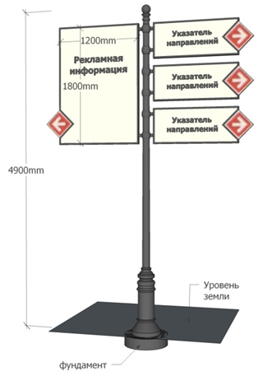
 | высота опоры 4,9 м |  | по длине от 0,835 м до 1,2 м, по высоте от 0,265 м до 1,8 м | высота опоры конструкции измеряется относительно горизонтальной проекции поверхности дорожного покрытия, у которого она установлена |  | фундамент должен быть заглублен на 15 – 20 см ниже уровня грунта и не должен выступать над уровнем земли более чем на 5 см. Допускается размещение выступающих более чем на 5 см фундаментов опор на тротуаре при наличии бортового камня или дорожных ограждениий | не предусмотрено | не предусмотрено
 | Указатель второго типа
 |  | высота опоры 4,9 м |  |  | по длине от 0,835 м до 1,2 м, по высоте от 0,265 м до 1,8 м | высота опоры конструкции измеряется относительно горизонтальной проекции поверхности дорожного покрытия, у которого она установлена | фундамент должен быть заглублен на 15 – 20 см ниже уровня грунта и не должен выступать над уровнем земли более чем на 5 см. Допускается размещение выступающих более чем на 5 см фундаментов опор на тротуаре при наличии бортового камня или дорожных ограждений | не предусмотрено | не предусмотрено

Приложение 2
Требования к размещению рекламных конструкций в зависимости от территориальной зоны города Бородино

№ п/п | Вид  конструкции | Расстояние между конструкциями (не менее), м
 |  | Общественно-деловая зона |  | Жилая зона |  | Производственная зона
 |  | Однотипные | Разнотипные | Однотипные | Разнотипные | Однотипные | Разнотипные
1
1.1 | Щит (билборд) | 100 | 50 | 100 | 75 | 100 | 50
1.2 | Призматрон | 100 | 50 | 100 | 75 | 100 | 50
1.3 | Ситиборд | 100 | 50 | 100 | 75 | 100 | 50
1.4 | Светодиодный (электронный) экран, отдельно стоящий | 100 | 50 | - | - | 100 | 50
1.5 | Крышная конструкция | 100 | 30 | 100 | 50 | 100 | 20
1.6 | Настенное панно | 50 | 30 | 100 | 50 | 50 | 20
1.7 | Строительная сетка | 100 | 50 | 100 | 50 | 50 | 20
1.8 | Медиафасад | 100 | 50 | - | - | - | -
2 | Локальные (малые)
2.1 | Пилон | 30 | 50 | 50 | 50 | 30 | 50
2.2 | Стенд (афиша) | Группа до 5 стендов;  50 | 50 | Группа до 5 стендов;  50 | 50 | Группа до 5 стендов;  50 | 50
2.3 | Указатель | 30 | 50 | 50 | 50 | 30 | 50
2.4 | Рекламная конструкция в составе остановочного пункта общественного транспорта | 30 | 50 | 30 | 50 | 50 | 50

Приложение 3

Требования к размещению рекламных конструкций устанавливаемых на одной стороне автодороги и по одной стороне движения
№ п/п | Вид  конструкции | Расстояние между конструкциями (не менее), м |  | Примечание
 |  | Автомобильная дорога местного значения
 |  | Одного вида | Одного вида
1.1 | Суперборд | - | - | Устанавливается под углом 90° к оси дороги;  Торцы конструкции и элементы крепления должны быть закрыты декоративным элементами. Конструкция может иметь Т-образную и Г-образную форму.
1.2 | Щит (билборд) | 100 | 100 | Устанавливается под углом 90° к оси дороги;  Торцы конструкции и элементы крепления должны быть закрыты декоративным элементами. Конструкция может иметь Т-образную и Г-образную форму.
1.3 | Светодиодный (электронный) экран | - | - | Устанавливается под углом 90° к оси дороги;  Торцы конструкции и элементы крепления должны быть закрыты декоративным элементами. Конструкция может иметь Т-образную и Г-образную форму.

